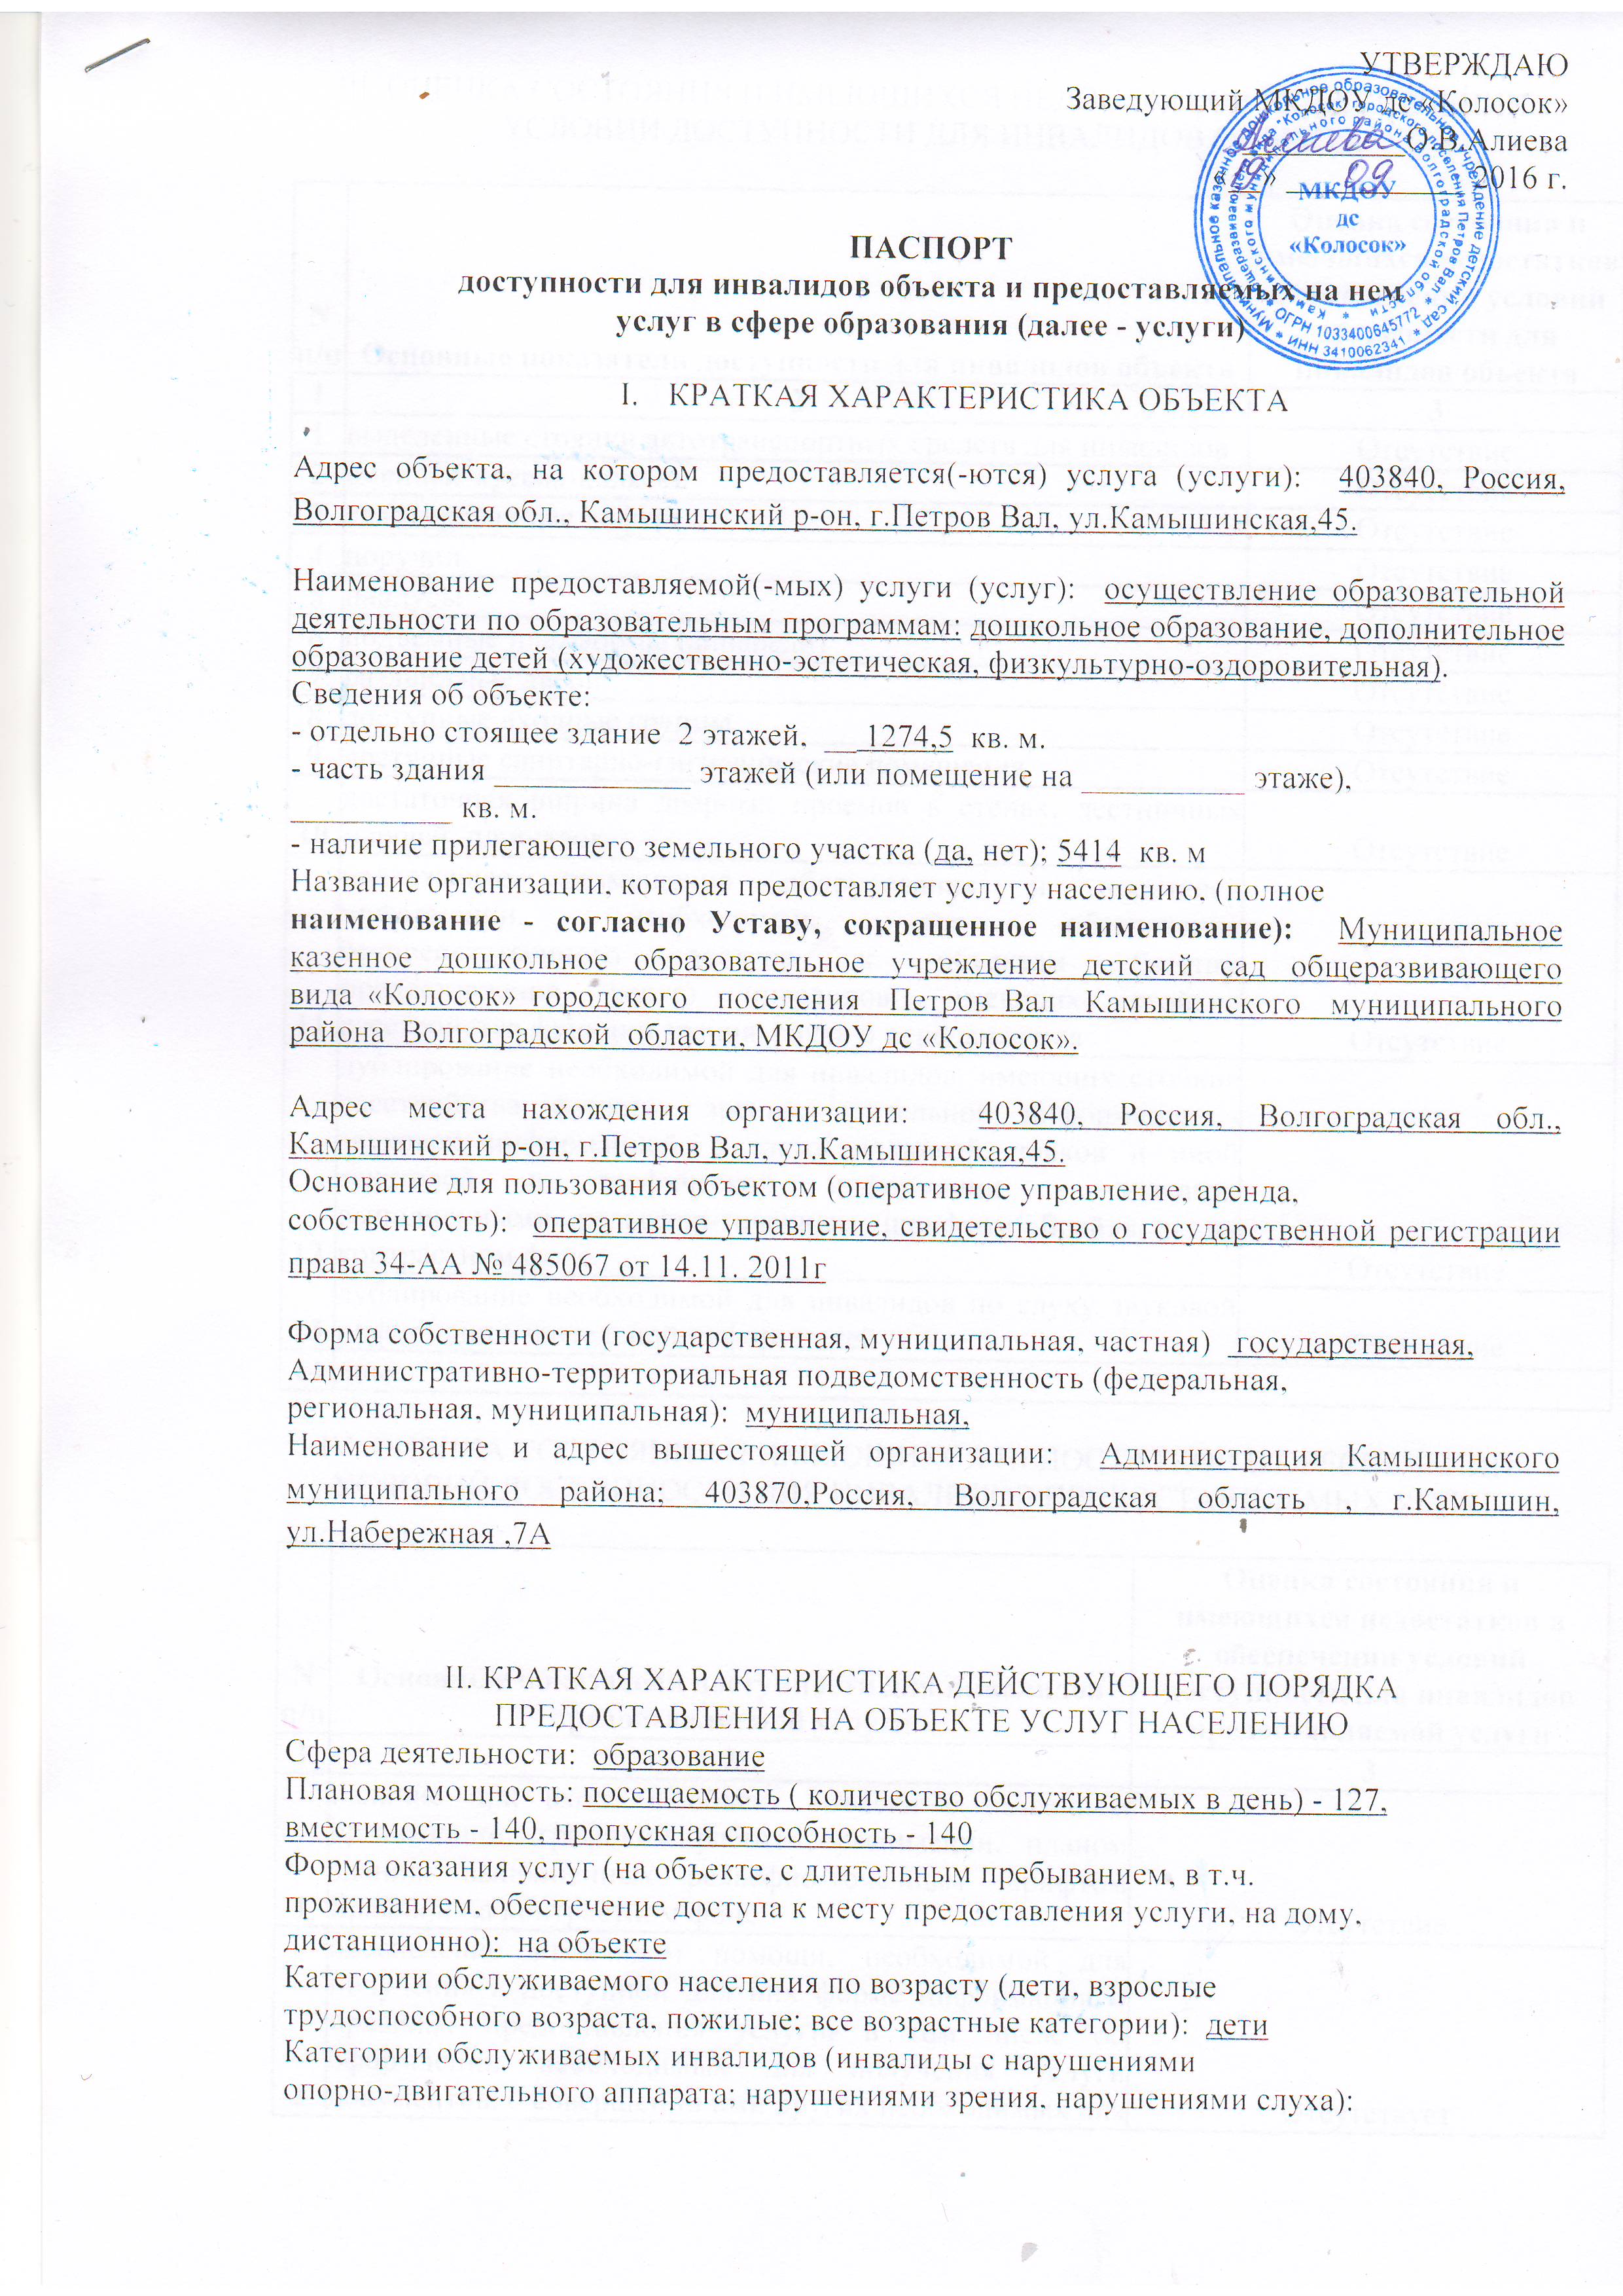

III. ОЦЕНКА СОСТОЯНИЯ И ИМЕЮЩИХСЯ НЕДОСТАТКОВ В ОБЕСПЕЧЕНИИ
УСЛОВИЙ ДОСТУПНОСТИ ДЛЯ ИНВАЛИДОВ ОБЪЕКТА

N п/п | Основные показатели доступности для инвалидов объекта | Оценка состояния и имеющихся недостатков в обеспечении условий доступности для инвалидов объекта
1 | 2 | 3
1 | выделенные стоянки автотранспортных средств для инвалидов | Отсутствие
2 | сменные кресла-коляски | Отсутствие
3 | адаптированные лифты | Отсутствие
4 | поручни | Отсутствие
5 | пандусы | Отсутствие
6 | подъемные платформы (аппарели) | Отсутствие
7 | раздвижные двери | Отсутствие
8 | доступные входные группы | Отсутствие
9 | доступные санитарно-гигиенические помещения | Отсутствие
10 | достаточная ширина дверных проемов в стенах, лестничных маршей, площадок | Отсутствие
11 | надлежащее размещение оборудования и носителей информации, необходимых для обеспечения беспрепятственного доступа к объектам (местам предоставления услуг) инвалидов, имеющих стойкие расстройства функции зрения, слуха и передвижения | Отсутствие
12 | дублирование необходимой для инвалидов, имеющих стойкие расстройства функции зрения, зрительной информации - звуковой информацией, а также надписей, знаков и иной текстовой и графической информации - знаками, выполненными рельефно-точечным шрифтом Брайля и на контрастном фоне | Отсутствие
13 | дублирование необходимой для инвалидов по слуху звуковой информации зрительной информацией | Отсутствие
14 | иные

IV. ОЦЕНКА СОСТОЯНИЯ И ИМЕЮЩИХСЯ НЕДОСТАТКОВ В ОБЕСПЕЧЕНИИ
УСЛОВИЙ ДОСТУПНОСТИ ДЛЯ ИНВАЛИДОВ ПРЕДОСТАВЛЯЕМЫХ УСЛУГ

N п/п | Основные показатели доступности для инвалидов предоставляемой услуги | Оценка состояния и имеющихся недостатков в обеспечении условий доступности для инвалидов предоставляемой услуги
1 | 2 | 3
1 | наличие при входе в объект вывески с названием организации, графиком работы организации, планом здания, выполненных рельефно-точечным шрифтом Брайля и на контрастном фоне | Отсутствие
2 | обеспечение инвалидам помощи, необходимой для получения в доступной для них форме информации о правилах предоставления услуги, в том числе об оформлении необходимых для получения услуги документов, о совершении ими других необходимых для получения услуги действий | Отсутствует
3 | проведение инструктирования или обучения сотрудников, предоставляющих услуги населению, для работы с инвалидами, по вопросам, связанным с обеспечением доступности для них объектов и услуг | Отсутствует
4 | наличие работников организаций, на которых административно-распорядительным актом возложено оказание инвалидам помощи при предоставлении им услуг | Имеется
5 | предоставление услуги с сопровождением инвалида по территории объекта работником организации | Имеется
6 | предоставление инвалидам по слуху при необходимости услуги с использованием русского жестового языка, включая обеспечение допуска на объект сурдопереводчика, тифлопереводчика | Отсутствует
7 | соответствие транспортных средств, используемых для предоставления услуг населению, требованиям их доступности для инвалидов | Отсутствует
8 | обеспечение допуска на объект, в котором предоставляются услуги, собаки-проводника при наличии документа, подтверждающего ее специальное обучение, выданного по форме и в порядке, утвержденном приказом Министерства труда и социальной защиты Российской Федерации | Отсутствует
9 | наличие в одном из помещений, предназначенных для проведения массовых мероприятий, индукционных петель и звукоусиливающей аппаратуры | Отсутствует
10 | адаптация официального сайта органа и организации, предоставляющих услуги в сфере образования, для лиц с нарушением зрения (слабовидящих) | Имеется
11 | обеспечение предоставления услуг тьютора | Отсутствует
12 | иные

V. ПРЕДЛАГАЕМЫЕ УПРАВЛЕНЧЕСКИЕ РЕШЕНИЯ ПО СРОКАМ
И ОБЪЕМАМ РАБОТ, НЕОБХОДИМЫМ ДЛЯ ПРИВЕДЕНИЯ ОБЪЕКТА И ПОРЯДКА
ПРЕДОСТАВЛЕНИЯ НА НЕМ УСЛУГ В СООТВЕТСТВИЕ С ТРЕБОВАНИЯМИ
ЗАКОНОДАТЕЛЬСТВА РОССИЙСКОЙ ФЕДЕРАЦИИ ОБ ОБЕСПЕЧЕНИИ
УСЛОВИЙ ИХ ДОСТУПНОСТИ ДЛЯ ИНВАЛИДОВ

N п/п | Предлагаемые управленческие решения по объемам работ, необходимым для приведения объекта в соответствие с требованиями законодательства Российской Федерации об обеспечении условий их доступности для инвалидов "*" | Сроки
1. | Обустройство въезда на территорию учреждения | 2030г
2. | Оборудование автостоянки (разметка, установка знака) | 2030г
3. | Установка поручней | 2030г.
4. | Установка пандусов | 2030г
5. | Устранение порогов | 2030 г.
6. | Нанесение контрастной маркировки на ступени | 2030
5. | Оборудование сан узла на 1 этаже | 2030г

N п/п | Предлагаемые управленческие решения по объемам работ, необходимым для приведения порядка предоставления услуг в соответствие с требованиями законодательства Российской Федерации об обеспечении условий их доступности для инвалидов "*" | Сроки
3. | Предоставлении образовательных услуг в дистанционном режиме. Организация обучение инвалидов на дому. | По мере необходимости
6. | Размещение оборудования и носителей информации, необходимых для обеспечения беспрепятственного доступа к объектам (местам предоставления услуг) с учетом ограничений жизнедеятельности инвалида, а также надписей, знаков и иной текстовой и графической информации, выполненной рельефно-точечным шрифтом Брайля и на контрастном фоне | До 2030года
9. | Инструктирование сотрудников по вопросам, связанным с обеспечением доступности для инвалидов объекта и услуг в соответствии с законодательством РФ и законодательством субъекта РФ | 4 квартал 2016 года
10. | Обучение сотрудников на курсах повышения квалификации по вопросам, связанным с обеспечением доступности для инвалидов объекта и услуг в соответствии с законодательством РФ и законодательством субъекта РФ | 2016-2030 г.г.
11. | Предоставление инвалидам ассистента-помощника для сопровождения | По мере необходимости
5.1. Период проведения работ до 2030 года в рамках исполнения плана мероприятий (дорожная карта) по повышению значений показателей доступности МКДОУ дс «Колосок» и услуг в сфере образования для детей-инвалидов и маломобильных групп населения.
5.2. Ожидаемый результат (по состоянию доступности) после выполнения работ по адаптации: объект и услуги учреждения к будут доступны всем категориям инвалидов к 2030 году.
5. Особые отметки
Паспорт сформирован на основании:
1.Акта обследования объекта: акт № «___» от «____» _____ 20___г.
2.Комиссией по проведению обследования и паспортизации объекта и предоставляемых услуг, состав которой утвержден приказом по МКДОУ дс «Колосок» от «___» ___ 2016 г. № _____.

